**OBJECT ORIENTED PROGRAMMING 1**

**“UJIAN TENGAH SEMESTER “**



DISUSUN OLEH :

NAMA : Solehudin Alfah Rezi

NIM : 18090037

KELAS : 4D

**POLITEKNIK HARAPAN BERSAMA**

**TEGAL**

1. Use Case Diagram

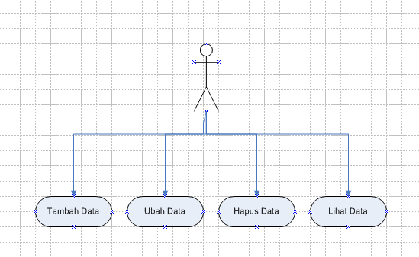

Use Case merupakan sebuah teknik yang digunakan dalam pengembangan sebuah software atau sistem informasi untuk kebutuhan fungsional dari sistem yang bersangkutan, Use Case menjelaskan interaksi yang terjadi antara ‘aktor’ — inisiator dari interaksi sistem itu sendiri dengan sistem yang ada, sebuah Use Case dipresentasikan dengan urutan langkah yang sederhana.

1. Actifity Diagram

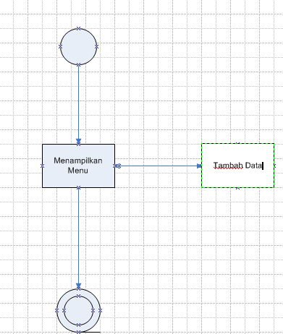

1. Tambah Data

Pada Actifity Diagram Tambah ini Aktor memilih Menu tambah data setelah itu sistem akan menampilkan (nim, nama, kelas, progam_studi, alamat) lalu aktor akan menginputkan satu persatu setelah selesai data akan tersimpan

1. Lihat Data

Pada Actifity Diagram Lihat ini Aktor memilih Menu Lihat data setelah itu sistem akan menampilkan semua data yang pernah tersimapan.

1. Ubah Data

Pada Actifity Diagram Ubah ini Aktor memilih Menu Ubah data setelah itu sistem

Akan menampilkan data yang akan diubah lalu aktor akan memilih data yang akan diubah setelah itu sistem akan mengupdate dan menyimpan data itu.

1. Hapus Data

Pada Actifity Diagram Hapus ini Aktor memilih Menu Hapus data setelah itu sistem akan menampilkan pilihan (data mana yang akan dihapu) lalu aktor akan memilih dan input nomer data yang akan di hapus setelah itu sistem akan memproses dan mengupdate data

1. Class Diagram

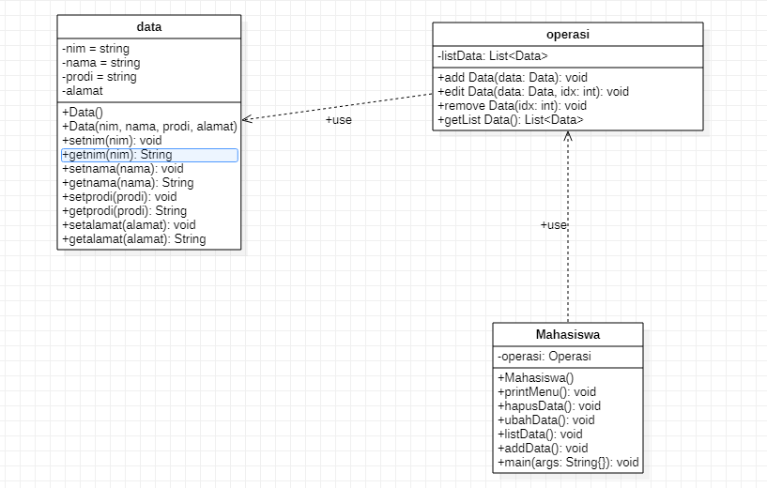

Kelas mahasiswa,Operasi dan data saling berhubungan untuk menjalankan suatu

Apk

1. Diagram Sequence

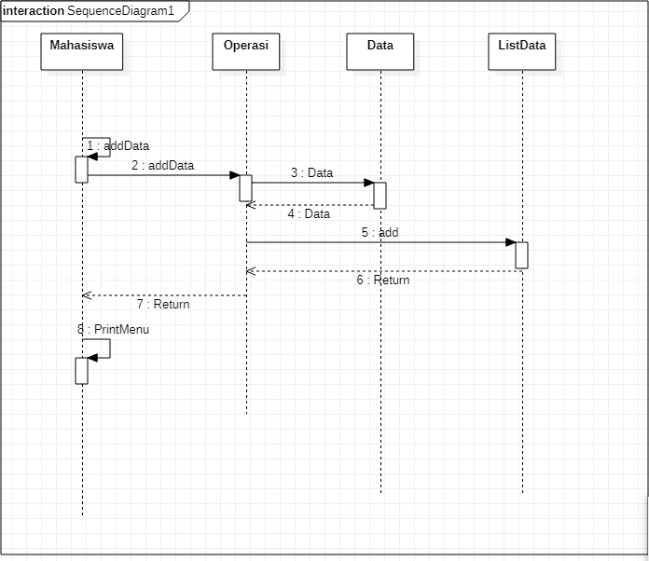

kalau class mahasiswa ke class-class lainnya sudah bener semua

dan tidak ada eror akan memunculkan menu utama,kalau classmahasiswa

ada yang eroor di bagian class lainnya , maka tidak akan muncul/menampilkan

menu utama